106年度食農教育融入小學優良課程方案
徵選活動辦法
- 依據
行政院農業委員會106年「建構食農教育推動體系與運作網路計畫」辦理。
- 目的
- 徵選食農教育優良課程方案，建立完整的食農教育教學課程運作模式，以作教學參考。
- 課程方案內容須凸顯在地農產業特色，讓學童從中體驗在地飲食文化，培養健康的飲食習慣，以促進食農教育生活。
- 將食農教育融入學校本位課程，可透過與社區資源與在地組織合作，讓食農教育更貼近學童生活。
- 辦理單位
- 主辦單位：行政院農業委員會輔導處
- 執行單位：財團法人中國生產力中心
- 徵件組別
分為國小低年級組、中年級組、高年級組，共計3組，每組為一校一件，須以學校名義提出申請。
- 徵件對象
- 全國公私立國民小學現職教師，限同校組隊，得與在地社區組織合作，但不可跨校合作。
- 全國代理代(兼)課教師及實習教師得與該校現職教師合作，但不得單獨報名及擔任第一作者。
- 每件參賽作品之作者至少2人(含2人)以上，但須指定1人為第一作者暨通訊聯絡人代表。
- 徵件說明
    - 主題類別：
(一)請參考食農教育多元面向(詳附件一)，並以農村社區產業與低碳飲食等食農教育議題為核心設計主題，發展食農教育融入小學優良課程方案。
(二)所設計議題融入學習領域之課程與教學策略，鼓勵以12年國教總綱強調之素養導向教學之精神，且須落實教學現場中。
二、課程方案作品呈現：
徵選之課程方案以國小低、中、高年級為教學對象，以食農教育規劃至少4節課的教學內容，並融入各領域課程，課程方案須為完整的教學活動設計。
三、繳交作品格式：
(一)書面資料 (紙本文件規格為A4尺寸、黑白輸出、雙面印製、左側以2-3根釘書機簡單裝訂，除封面、申請表與目錄外，內頁文字（含表格、圖片、參考資料等）的總頁數不得超過20頁(裝訂次第依序為：封面、申請表、目錄、內文)。
(二)電子檔光碟（電子檔請以通用之微軟作業系統程式能開啟之 .doc、.docx、.pdf、.ppt或自行製作之網頁資料）呈現。
四、須配合事項：
獲選學校之課程方案，執行單位安排之輔導團隊將進行2次輔導，一次至教室現場觀察試教與一次共同討論後修正教案與學習單，敬請配合。
- 辦理時間
- 報名及收件期間：自公告日起至民國106年07月31日(星期一)止（以郵戳日期為憑）。
- 輔導試教期間：民國106年9月至11月期間。
- 報名方式
本活動相關報名表單電子檔請至本活動網頁下載或向計畫聯絡人索取。
- 報名資料(附件二)分三部分：
- 基本資料：
- 報名表一份（表1）（報名表請由第一作者為具結人簽名，並完成學校核章，報名截止後不得再變更參賽人員）。
- 作品聲明與授權書一份（表2）。
- 單位合作意向同意書(表3，若無與在地組織合作則免)
- 形式審查表一份（表4）。
- 教學設計資料包含：
    - 課程方案設計架構圖（可參考附件三或自行設計）。
    - 課程方案設計內容（可參考附件四或自行設計）。
    - 多元化評量（至少設計紙本學習單一式、學生作業說明等）。
(三)其它教學相關附件：
- 各種共同備課或社群活動紀錄。
- 圖表、圖片。
- 其它相關資料(如：合作意願同意書)。
(四)申請文件下載：農委會網站https://goo.gl/A9hxWP
- 收件方式：
報名截止日(106年07月31日)前提送報名資料一式5份及電子檔光碟1份，並請於信封上註明「食農教育融入小學優良課程方案徵選計畫」。寄至「食農教育推廣專案小組」（221新北市汐止區新台五路一79號2樓)，以郵戳為憑。

- 聯絡窗口：財團法人中國生產力中心(農業創新組)
電話：02-2698-2989#2889 (楊雅安專員)
傳真：02-2698-9055 信箱：2889@cpc.tw
- 評審方式
- 評審流程：
步驟 | 工作流程 | 作業內容
1 | 報名暨送件 | 1.各校依據規範先行審查。  2.報名表經學校行政程序核章。  3.依據實施計畫所列日期及地點送達。
2 | 形式審查 | 1.依據形式審查表所列項目，進行審查。  2.形式審查通過者，進行下一階段審查。
4 | 初審 | 1.由評審委員會參考評審標準進行初審。  2.初審錄取比率由評審委員視作品品質決定。
5 | 複審 | 召開評審委員會，就初審結果進行審議，確定得獎名單。
6 | 得獎名冊報會 | 得獎名冊報會。
7 | 得獎名單公告 | 由行政院農業委員會統一公告於本活動網頁。
8 | 各送件學校將評審結果轉知參加人員 | 由各送件學校承辦人員轉知。
9 | 辦理試教 | 將得獎作品與輔導團隊討論並修正，辦理試教、檢討與回饋等作業。
10 | 得獎作品公告 | 公告於農委會相關網站 。

- 評審標準：
由農委會聘請專家學者依下列評選項目及標準進行審查
- 符合食農教育的理念與目標、與在地社區關聯性(30%)
- 課程方案之完整性、結構性與系統性(30%)
- 課程設計內容之啟發性、創新性及深度(20%)
- 教學實施成效或課程方案推廣之可行性(20%)
- 審查加分項目(得酌予加分，各項最高5分)：
  - 各種共同備課或社群活動紀錄，此項資料原則是可以結構化呈現教學設計脈絡。
  - 多元化教學評量，形式不拘(如影片、遊戲、廣播、戲劇等)。
  - 投稿課程方案如已實際進行教學尤佳，請另附教學成果相關資料，可包括教學照片及學生學習成果（如學習單、作業…等）電子檔，並附在課程方案之後。
- 獎勵辦法
- 獎勵名額：
參賽作品分為國小低年級組、中年級組、高年級組，共計3組，依評審成績，各組錄取特優1名、優選2名、佳作2名，計5名獎項，獎勵方式如下：
(一)特優：各組1件，每件課程方案獎金30,000元，每人獎狀 1 張。
(二)優選：各組2件，每件課程方案獎金20,000元，每人獎狀 1 張。
(三)佳作：各組2件，每件課程方案獎金10,000元，每人獎狀 1 張。
(四)各組視件數或作品水準，名額得互為流用，由評審委員決議調整，未達評審標準得以從缺辦理。
- 得獎名單將於民國106年8月下旬農委會官網公告，並以專函通知得獎學校。
- 試教與成果發表
- 獲選課程方案之學校，須自行進行教學，執行單位安排之輔導團隊將進行2次輔導，一次至教室現場觀察試教與一次共同討論後修正教案與學習單，需11月15日前完成教案修正，並提供教學活動成效前後測紀錄與師生回饋，使課程方案趨於完整，並供主辦單位進行後續成效分析。
- 得獎作品將公告於農委會相關網站，供全國小學教師下載使用，以精進教師課堂教學能力。
- 注意事項
- 請注意智慧財產權相關規定，如有違反，一切法律責任由參賽教師自行負責。
- 參選作品若因違反相關規定，將取消得獎資格並追回所得獎狀與獎金。
- 入選作品及其必要公開資訊將保留於農委會相關網站，並得由全國各級學校及農委會於非營利目的無限期無償推廣使用，農委會並得修改、重製、 散佈、展示、發行、發表、編製專輯及成果。
- 參賽作品請自留底稿或備份，無論得獎與否，恕不退件。
- 參賽單位不得要求執行單位提供得獎展示海報、照片或他人作品等事項。
- 本活動計畫若有未盡事宜或須延長作業時程，主辦單位將修改並隨時公布於本活動網頁。

臺灣食農教育多元面向
附件一

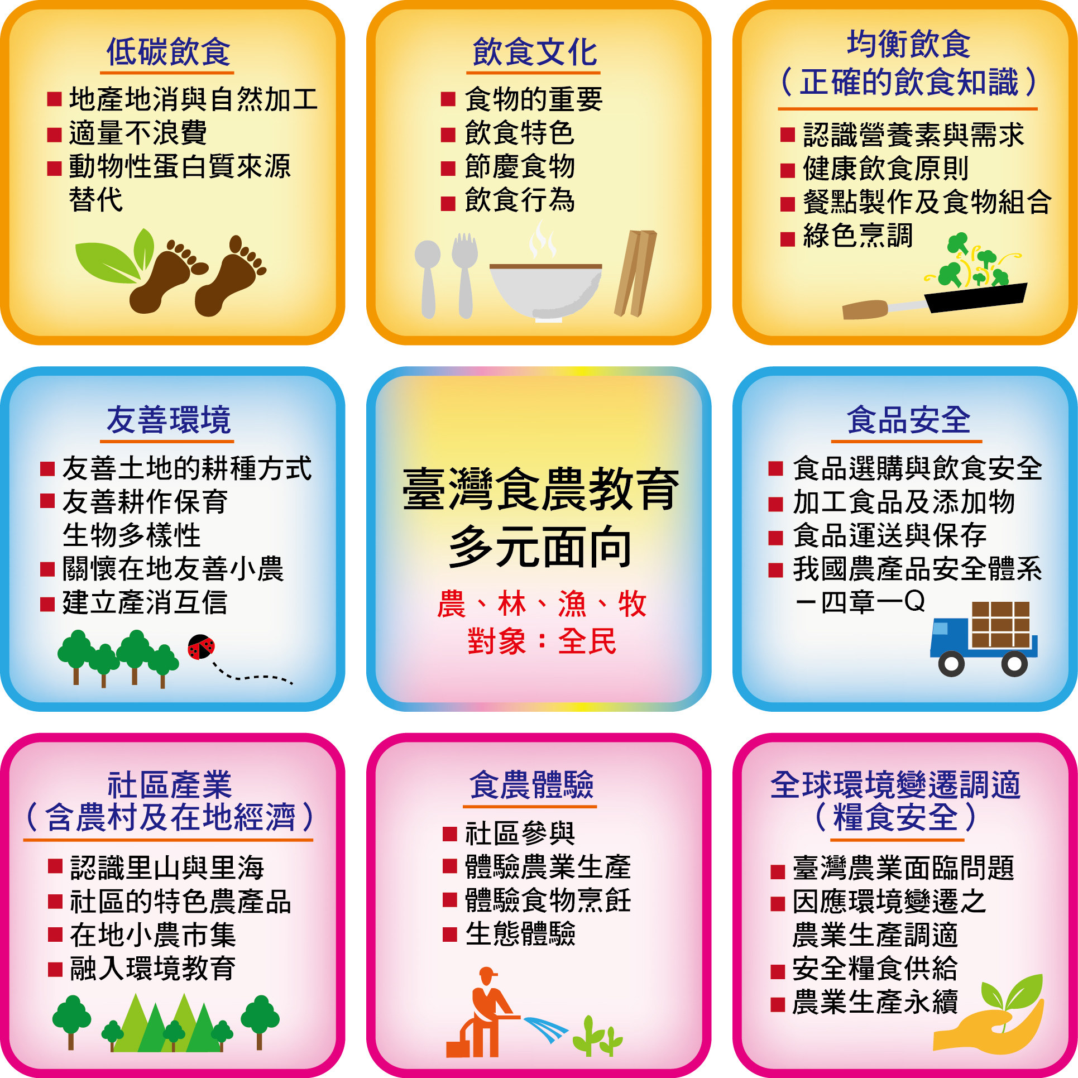

* 參考自：1. 陳建志、林妙娟，全球環境變遷下食農教育的課程內涵探討，國教新知，第62卷第4期，臺北市立大學，2015年12月。2. 食農教育立法與體制論壇，「我國農業體系食農教育推動現況」簡報，行政院農業委員會，2016年11月25日。

* 備註：「臺灣食農教育多元面向」圖中8大面向的內涵為近似概念並非絕對，歡迎各申請單位在規劃與執行食農教育過程中，提供更豐富的內涵以擴充此圖的參考價值。
表1
附件二
106年度食農教育融入小學優良課程方案徵選計畫報名表
報名學校 |  |  |  | 報名組別 | □低□中□高 年級
跨領域  /科別 | □語文領域 | □國文 □英語
跨領域  /科別 | □數學領域 | □數學
跨領域  /科別 | □自然領域 | □生物 □生活與科技 □理化 □地球科學
跨領域  /科別 | □社會領域 | □歷史 □地理 □公民
跨領域  /科別 | □綜合領域 | □輔導 □童軍 □家政
跨領域  /科別 | □健體領域 | □健教 □體育
跨領域  /科別 | □藝文領域 | □視覺藝術 □表演藝術 □音樂
跨領域  /科別 | □其他
方案名稱
作者  基本資料 | 姓名 |  | 職稱
1
2 | (可視需求自行增加)
主要聯絡人 | 姓名: 電話： 傳真：  信箱：
備註 | - 將本表、聲明與授權書（表2）、 審查表（表3），依順序排列，並使用長尾夾或迴紋針固定於左上角。  - 切結事項未簽具者同形式審查不合格，不予初審。
切結事項 | - 本人保證所列作者均符合徵件參加對象。  - 本人保證作品無剽竊及違反學術倫理事項。  - 本人已熟知實施計畫所列規範，倘違反規範而獲獎者，其獎品及獎狀收回，並視情節輕重接受議處。  - 茲保證以上所填資料無誤，且無侵犯他人著作權，如有違反，責任由課程設計者自行負責。
具結人簽名：
請請加蓋單位戳記（印）

承辦人： 教務主任： 校長：
表2
106年度食農教育融入小學優良課程方案徵選計畫報名表
作品聲明與授權書

___________________________________________________等人（以下稱甲方）就參賽作品名稱：
（以下稱本著作），同意無償授權行政院農業委員會（以下稱乙方）基於非營利之教學推廣與資源分享目的，經錄取後，得以任何形式與方式進行重製、改作、發行、公開發表、透過網路公開傳輸、轉授權予各學校師生使用等行為。
甲方聲明並保證授權著作為甲方所自行創作且授權著作，未侵害任何第三人之智慧財產權。若有不符事實，願自負一切法律責任。
另本著作所有作者同意，按各作者對稿件所作之貢獻排列作者順序如下方簽章。
此致
行政院農業委員會

甲 方：
第一作者姓名： （簽章）身分證號碼：
地址
第二作者姓名： (可視需求自行增加) （簽章）身分證號碼：
地址

中 華 民 國 106 年 月 日

(備註：本文件需經所有參賽者皆簽署後方可生效，否則視同放棄參賽資格。)
表3
單位合作意向同意書
本單位 同意擔任_________________學校於106年度食農教育融入小學優良課程方案徵選計畫之合作單位，擔任課程方案中諮詢輔導團隊。

此致
_________________學校

同意單位：
聯絡人：
電話：

中華民國106年 月 日
表4
106年度食農教育融入小學優良課程方案徵選計畫報名表
形式審查表
收件編號 | （承辦單位填寫）
項次 | 審查項目 |  |  | 自我審  查結果 | 收件審查結果  （由承辦單位填寫）
1 | 報名日期是否逾收件截止日。 |  |  | □合格 | □合格 □不合格
2 | 報名表由第一作者切結簽名，並完成學校核章。（報名表1張） |  |  | □合格 | □合格 □不合格
3 | 報名表所列作者在2名以上。 |  |  | □合格 | □合格 □不合格
4 | 報名表所列作者是否簽署聲明與授權書。  （聲明與授權書1張） |  |  | □合格 | □合格 □不合格
5 | 書面資料(基本資料及教學設計資料)加上自行設計之封面裝訂成冊一式5份 |  |  | □合格 | □合格 □不合格
5 | 所有電子檔資料(教學設計資料、影片檔或其他相關資料) 光碟一式1份 |  |  | □合格 | □合格 □不合格
6 | 教學設計資料(即教學計畫書及附件)版面、字體及頁數符合徵件規格。  稿件頁數共： 頁（限20頁內） |  |  | □合格 | □合格 □不合格
7 | 經自我審查完成並填寫審查表（審查表1張）。 |  |  | □合格 | □合格 □不合格
總評 | □形式審查合格。  □形式審查不合格。 | 備註
承辦單位審查人員：
中 華 民 國 106 年 月 日
106年度食農教育融入小學優良課程方案
附件三
課程方案設計架構圖
(範例：本設計格式可自行修改編輯欄位數，但仍請以類似架構呈現)
方案主題

課程理念與目的

共 節課(每節以45分鐘計)

時間

課程
領域
/科別

1.(請以條列方式)
2.
3.
領域能力指標及議題融入

1.(請以條列方式)
2.
3.

目標

- 至少設計紙本學習單一式、學生作業設計說明等。

(須與總時數相符)

時間

教學
資源

主要
教學
活動

評量
106年度食農教育融入小學優良課程方案
附件四
課程方案設計內容(參考大綱）
一、課程方案名稱
二、作品設計的特色(摘要)
三、課程實施對象基本說明（闡述課程對象基本屬性與現況、適合人數與規模、適合領域或主題/方案）
四、課程方案理念與目的（應闡述與校本課程關連、核心素養、領域能力指標及議題融入、教學目標等）
五、教學活動架構
（一）食農課程設計緣起
（三）食農課程願景與課程教學目標
（三）食農課程特色、創意與創新性
六、教學活動
七、多元學習評量(至少紙本學習單一式)
八、教學建議
九、實施期程（課程實施之時程配當表或甘特圖等時間架構）
十、相關教材與參考資料來源(請詳細註明並注意著作財產權問題)
十一、審查加分項目

在地社區組織包含：農場、農夫、農(漁)會、財團法人或相關學會、公協會團體等組織，需簽署單位合作意向同意書。

